Федеральное государственное автономное  
 образовательное учреждение высшего образования  
 «Национальный исследовательский университет ИТМО»

Факультет программной инженерии и компьютерной техники  
 Направление подготовки 09.03.04 Программная инженерия

Отчёт по лабораторной работе №7

По дисциплине «Математическая статистика»

Студенты:

Докшина Алёна

Агнистова Алина

Преподаватель:

Милованович Екатерина Воиславовна  
   
  
  
  
  
  
Санкт-Петербург  
 2024 г.

**Цель работы:**

На основании анализа двумерной выборки:

1. Построить точечную оценку линейной функции регрессии по методу средних и методу наименьших квадратов.

2. Проверить статистическую гипотезу об адекватности выбранной модели.

3. Построить доверительные интервалы для коэффициентов функции регрессии и для всей функции для β=0.9.

**Исходные данные:**

|  |  |  |  |  |  |
| --- | --- | --- | --- | --- | --- |
| $$x\left(i\right)$$ | 5 | 10 | 16 | 21 | 29 |
| $$y\left(i\right)$$ | 36.7 | 36.1 | 36.5 | 35.9 | 40.1 |

Объём выборки: n=5

Доверительная вероятность: 0,95

**Вычисления**:   
  
Расположение точек на координатной плоскости:

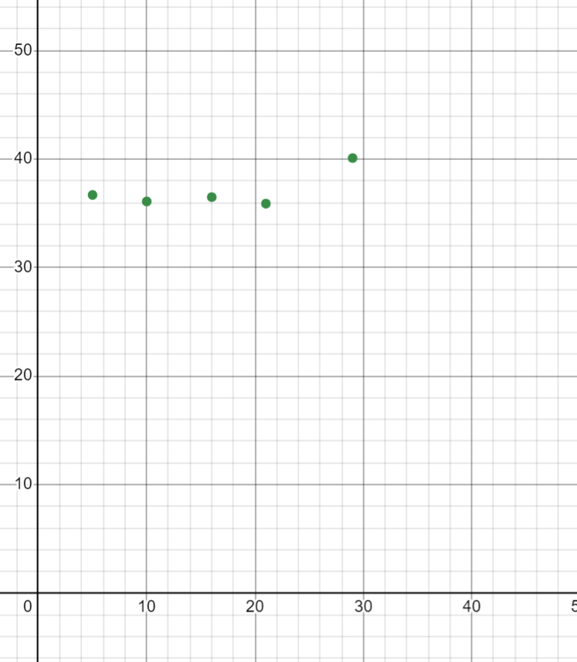

Построение простейшей функции:

$$\tilde{y}\left(x\right)=\tilde{a_{0}}+\tilde{a_{1}}x$$

**Метод средних:**

Составим уравнения:

$$\left\{\begin{aligned}36.7=\tilde{a_{0}}+5\tilde{a_{1}} \\ 36.1=\tilde{a_{0}}+10\tilde{a_{1}} \\ \begin{matrix}36.5=\tilde{a_{0}}+16\tilde{a_{1}} \\ 35.9=\tilde{a_{0}}+21\tilde{a_{1}} \\ 40.1=\tilde{a_{0}}+29\tilde{a_{1}}\end{matrix}\end{aligned}\right.$$

Возьмём среднее первых двух и последних 3 уравнений

$$\left\{\begin{aligned}36,4=\tilde{a_{0}}+7,5\tilde{a_{1}} \\ 37,5=\tilde{a_{0}}+22\tilde{a_{1}}\end{aligned}\right.$$

Отсюда:

$$(a_{0}=3.831;a_{1}=0.076)$$

Полученная точечная оценка:

$$\tilde{y}=35.831+0.076x$$ 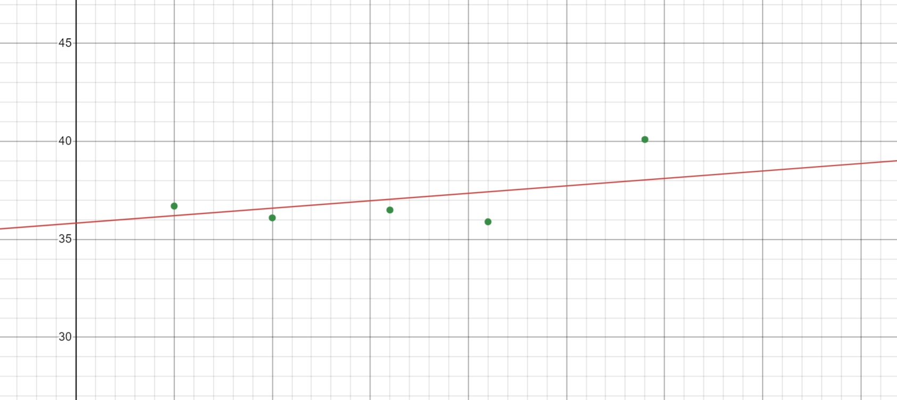

**Метод наименьших квадратов:**

$$S\left(a_{0};a_{1}\right)=\sum_{i=1}^{n}{{(y_{i}-\tilde{y}(x_{i}))}^{2}=}\sum_{i=1}^{5}{{(y_{i}-\tilde{a_{0}}-\tilde{a_{1}}x_{i})}^{2}}→min$$

Найдём экстремум:

$$\left\{\begin{aligned}\frac{∂S}{∂a_{0}}=-2\left(\sum_{i=1}^{5}{y_{i}-5\tilde{a_{0}}-\tilde{a_{1}}}\sum_{i=1}^{5}{x_{i}}\right)=0 \\ \frac{∂S}{∂a_{1}}=-2\left(\sum_{i=1}^{5}{{x_{i}y}_{i}-\tilde{a_{0}}}\sum_{i=1}^{5}{x_{i}-a_{1}\sum_{i=1}^{5}{x_{i}^{2}}}\right)=0\end{aligned}\right.$$

Найдём суммы

|  |  |  |  |
| --- | --- | --- | --- |
| $$x_{i}$$ | $$y_{i}$$ | $$x_{i}^{2}$$ | $$x_{i}y_{i}$$ |
| 5 | 36.7 | 25 | 183.5 |
| 10 | 36.1 | 100 | 361 |
| 16 | 36.5 | 256 | 584 |
| 21 | 35.9 | 441 | 753.9 |
| 29 | 40.1 | 841 | 1162.9 |
| $$\sum{x_{i}}=81$$ | $$\sum{y_{i}}=185.3$$ | $$\sum{x_{i}^{2}}=1663$$ | $$\sum{x_{i}y_{i}}=3045.3$$ |

Минимизация суммы:

$$\left\{\begin{aligned}n∙\tilde{a_{0}}+\sum_{i}^{n}{x_{i}\tilde{a_{1}}}=\sum_{i}^{n}{y_{i}} \\ \sum_{i}^{n}{x_{i}\tilde{a_{0}}+\sum_{i}^{n}{x_{i}^{2}\tilde{a_{1}}}}=\sum_{i}^{n}{x_{i}y_{i}}\end{aligned}\right.$$

Получаем систему:

$$\left\{\begin{aligned}5\tilde{a_{0}}+81\tilde{a_{1}}=185.3 \\ 81\tilde{a_{0}}+163\tilde{a_{1}}=3045.3\end{aligned}\right.$$

Находим неизвестные:

$$\left\{\begin{aligned}\tilde{a_{0}}=\frac{307423}{8770}≈185.3 \\ \tilde{a_{1}}=\frac{543}{4385}≈0.124\end{aligned}\right.$$

$$\tilde{y}=35.054+0.124x$$

Подставим коэффициенты в S:

$$S_{min}^{(1)}={\left(36.7-\frac{307423}{8770}-\frac{543}{4385}∙5\right)}^{2}+{\left(36.1-\frac{307423}{8770}-\frac{543}{4385}∙10\right)}^{2}+{\left(36.5-\frac{307423}{8770}-\frac{543}{4385}∙16\right)}^{2}+{\left(35.9-\frac{307423}{8770}-\frac{543}{4385}∙21\right)}^{2}+{\left(40.1-\frac{307423}{8770}-\frac{543}{4385}∙29\right)}^{2}≈6.573$$

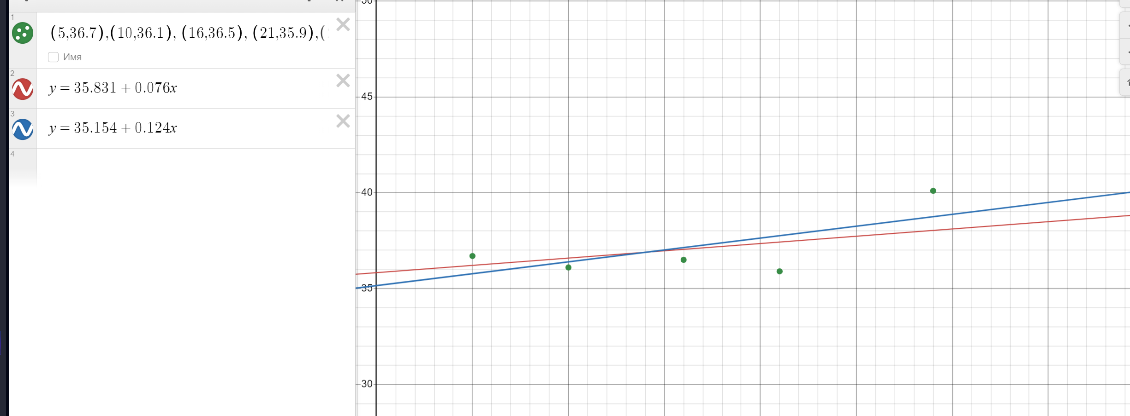

**Проверим статистическую гипотезу об адекватности выбранной модели**

Сравним результаты двух моделей: $$\tilde{y}\left(x\right)=\tilde{a_{0}}+\tilde{a_{1}}x$$

$$\tilde{y}\left(x\right)=\tilde{a_{0}}+\tilde{a_{1}}x+\tilde{a_{2}}x^{2}$$

$$S\left(a_{0},a_{1},a_{2}\right)=\sum_{i=1}^{n}{{(y_{i}-\tilde{y}(x_{i}))}^{2}}=\sum_{i=1}^{5}{{\left(y_{i}-\tilde{a_{0}}-\tilde{a_{1}}x_{i}-\tilde{a_{2}}x_{i}^{2}\right)}^{2}→min}$$

$$\left\{\begin{aligned}\frac{∂S}{∂a_{0}}=-2\left(\sum_{i=1}^{5}{y_{i}-5\tilde{a_{0}}-\tilde{a_{1}}}\sum_{i=1}^{5}{x_{i}}-\tilde{a_{2}}\sum_{i=1}^{5}{x_{i}^{2}}\right)=0 \\ \begin{matrix}\frac{∂S}{∂a_{1}}=-2\left(\sum_{i=1}^{5}{{x_{i}y}_{i}-\tilde{a_{0}}}\sum_{i=1}^{5}{x_{i}-\tilde{a_{1}}\sum_{i=1}^{5}{x_{i}^{2}}- }\tilde{a_{2}\sum_{i=1}^{5}{x_{i}^{3}}}\right)=0 \\ \frac{∂S}{∂a_{1}}=-2\left(\sum_{i=1}^{5}{{x_{i}^{2}y}_{i}-\tilde{a_{0}}}\sum_{i=1}^{5}{x_{i}^{2}-\tilde{a_{1}}\sum_{i=1}^{5}{x_{i}^{3}}- }\tilde{a_{2}\sum_{i=1}^{5}{x_{i}^{4}}}\right)=0\end{matrix}\end{aligned}\right.$$

Система : $$\left\{\begin{aligned}n\tilde{a_{0}}+\sum_{i}^{n}{x_{i}\tilde{a_{1}}+}\sum_{i}^{n}{x_{i}^{2}\tilde{a_{2}}}=\sum_{i}^{n}{y_{i}} \\ \sum_{i}^{n}{x_{i}\tilde{a_{0}}}+\sum_{i}^{n}{x_{i}^{2}\tilde{a_{1}}}+\sum_{i}^{n}{x_{i}^{3}\tilde{a_{2}}}=\sum_{i}^{n}{x_{i}y_{i}} \\ \sum_{i}^{n}{x_{i}^{2}\tilde{a_{0}}}+\sum_{i}^{n}{x_{i}^{3}\tilde{a_{1}}}+\sum_{i}^{n}{x_{i}^{4}\tilde{a_{2}}}=\sum_{i}^{n}{x_{i}^{2}y_{i}}\end{aligned}\right.$$

|  |  |  |  |  |  |  |
| --- | --- | --- | --- | --- | --- | --- |
| $$x_{i}$$ | $$y_{i}$$ | $$x_{i}^{2}$$ | $$x_{i}^{3}$$ | $$x_{i}^{4}$$ | $$x_{i}y_{i}$$ | $$x_{i}^{2}y_{i}$$ |
| 5 | 36,7 | 25 | 125 | 625 | 183,5 | 917,5 |
| 10 | 36,1 | 100 | 1000 | 10000 | 361 | 3610 |
| 16 | 36,5 | 256 | 4096 | 65536 | 584 | 9344 |
| 21 | 35,9 | 441 | 9261 | 194481 | 753,9 | 15832 |
| 29 | 40,1 | 841 | 24389 | 707281 | 1162,9 | 33724 |
| ∑81 | ∑185,3 | ∑1663 | ∑38871 | ∑977923 | ∑3045,3 | ∑63427,5 |

$$\left\{\begin{aligned}5\tilde{a_{0}}+81\tilde{a_{1}}+1663\tilde{a_{2}}=185,3 \\ 81\tilde{a_{0}}+1663\tilde{a_{1}}+38871\tilde{a_{2}}=3045,3 \\ 1663\tilde{a_{0}}+38871\tilde{a_{1}}+977923\tilde{a_{2}}=63427,5\end{aligned}\right.$$

Получаем значения:

$$\left\{\begin{aligned}\tilde{a_{0}}=38,7112 \\ \tilde{a_{1}}=-0,4458 \\ \tilde{a_{2}}=0,01675\end{aligned}\right.$$

Точечная оценка:

$$\tilde{y}=38.7112-0.4458x+0.01675x^{2}$$

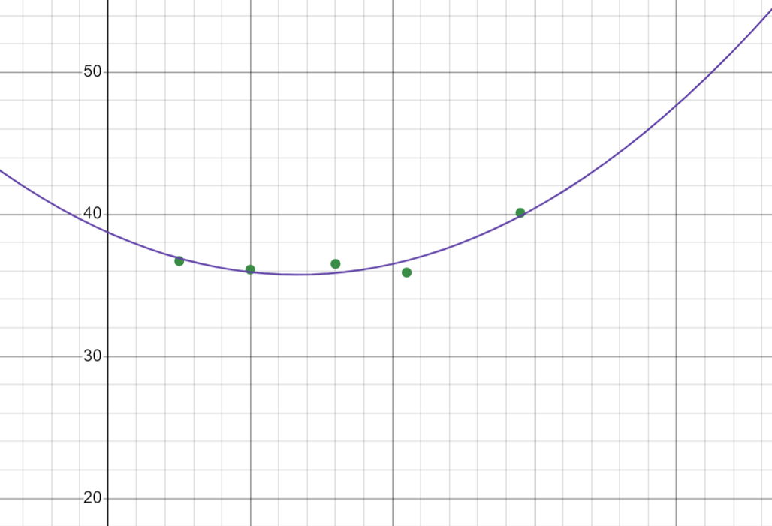

$$S_{min}^{\left(2\right)}=\sum_{i=1}^{5}{{\left(y_{i}-\tilde{a_{0}}-\tilde{a_{1}}x_{i}-\tilde{a_{2}}x_{i}^{2}\right)}^{2}}={\left(36.7-38.7112+0.4458*5-0.01675*5^{2}\right)}^{2}+{\left(36.1-38.7112+0.4458*10-0.01675*{10}^{2}\right)}^{2}+{\left(36.5-38.7112+0.4458*16-0.01675*{16}^{2}\right)}^{2}+{\left(35.9-38.7112+0.4458*21-0.01675*{21}^{2}\right)}^{2}+{\left(40.1-38.7112+0.4458*29-0.01675*{29}^{2}\right)}^{2}=5,426$$

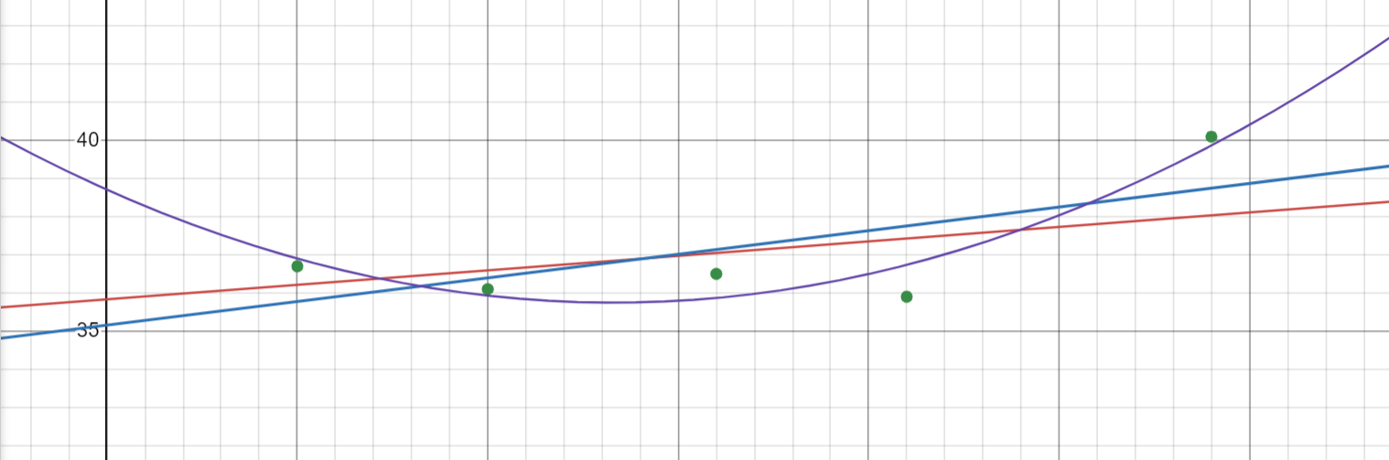

**Гипотеза:**

Проверка гипотезы об адекватности модели в задаче регрессии:

H0 = {модель (1) хорошо согласуется с данными эксперимента и ее можно оставить для дальнейшего исследования}.

H1 = {модель (1) плохо согласуется с данными эксперимента и от нее нужно отказаться}.

Проверим гипотезу H0.

Статистический кртиерий:

$$F = \frac{\frac{1}{k-m}(S_{min}^{\left(1\right)}-S_{min}^{(2)})}{\frac{1}{n-k-1}S_{min}^{(2)}} =\frac{6.573-5.426}{5.426/2}=0.423$$

$$k=2;m=1;n=5$$

По теореме Фишера с уровнем значимости $α=0,05$ и степенями свободы $r_{1}=k-m=1 и r_{2}=n-k-1=2$

$$F_{кр}=18.51$$

F входит в допустимую область:

$$O=\left(0,F_{кр}\right)=(0;18.51)$$

Тогда $H_{0}$ принимается и мы оставляем линейную модель

**Интервальные оценки параметров и функции регрессии**

$$y_{i}=a_{0}+a_{1}x_{i}+ε_{i}$$

$ε_{i}$– Ошибка измерения. Будем считать измерения равноточными.

$$ε_{i}∈N(0,D\left(ε_{i}\right)=σ^{2})$$

$$σ^{2}= \frac{S_{min}}{n-2}=\frac{6.573}{3}=2.191$$

Оценка метрики корреляционных моментов:

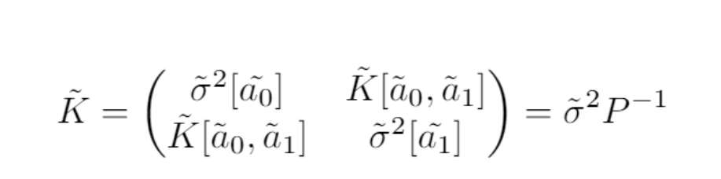

Найдём обратную матрицу:

$$P=\left[\begin{matrix}5 & 81 \\ 81 & 1663\end{matrix}\right]$$

$$P^{-1}=\frac{1}{\det{P}}∙\left(\begin{matrix}1663 & -81 \\ -81 & 5\end{matrix}\right)=\frac{1}{5*1663-{81}^{2}}∙\left(\begin{matrix}1663 & -81 \\ -81 & 5\end{matrix}\right)=\frac{1}{1754}∙\left(\begin{matrix}1663 & -81 \\ -81 & 5\end{matrix}\right)$$

$$\tilde{σ^{2}}\left[\tilde{a_{0}}\right]=\frac{2.191}{1754}*1663≅2.077$$

$$\tilde{σ^{2}}\left[\tilde{a_{1}}\right]=\frac{2.191}{1754}*5≅0.006$$

$$\tilde{K^{2}}\left[\tilde{a_{0}},\tilde{a_{1}} \right]=\frac{2.191}{1754}*\left(-81\right)≅-0.101$$

Оценка параметров:

По теореме Стьюдента с доверительной вероятностью $β=0,9$ и степенью свободы r=5-2=3:

$$t_{0.9;3}=1.638$$

По формуле $\tilde{a_{i}}-\tilde{σ}\left(\tilde{a_{i}}\right)<a_{i}<\tilde{a_{i}}+\tilde{σ}\left(\tilde{a_{i}}\right)$ получим оценки параметров:

$$35.054-1.638\sqrt{2.077}<a_{0}<35.054+1.638\sqrt{2.077}$$

$$32.693<a_{0}<37.415$$

$$0.124-1.638\sqrt{0.006}<a_{1}<0.124+1.638\sqrt{0.006}$$

$$-0.003<a_{1}<0.251$$

Оценим функцию:

$$\tilde{σ^{2}}\left[\tilde{y}\left(x\right)\right]=\tilde{σ^{2}}\left[\tilde{a_{0}}\right]+2\tilde{K}\left[\tilde{a_{0}},\tilde{a_{1}}\right]x+\tilde{σ^{2}}\left[\tilde{a_{1}}\right]x^{2}=2.077-0.202x+0.006x^{2}$$

Доверительный интервал на функцию регрессии:

Ааааааааааааааааааааааааааааааааааа

$$\tilde{y}\left(x\right)-t_{β,r}\sqrt{\tilde{σ^{2}}\left[\tilde{y}\left(x\right)\right]}<M\left[\frac{y}{x}\right]<\tilde{y}\left(x\right)+t_{β,r}\sqrt{\tilde{σ^{2}}\left[\tilde{y}\left(x\right)\right]}$$

$$35.054+0.124x-1.638\sqrt{2.077-0.202x+0.006x^{2}}<M\left[\frac{y}{x}\right]<35.054+0.124x+1.638\sqrt{2.077-0.202x+0.006x^{2}}$$

Для $x_{1}=5:$

$$35.054+0.124*5-1.638\sqrt{2.077-0.202*5+0.006{*5}^{2}}<M\left[\frac{y}{x}\right]<35.054+0.124*5+1.638\sqrt{2.077-0.202*5+0.006{*5}^{2}}$$

$$33.867<M\left[\frac{x}{y}\right]<37.481$$

Для $x_{2}=10:$

$$35.054+0.124*10-1.638\sqrt{2.077-0.202*10+0.006{*10}^{2}}<M\left[\frac{y}{x}\right]<35.054+0.124*10+1.638\sqrt{2.077-0.202*10+0.006{*10}^{2}}$$

$$34.966<M\left[\frac{x}{y}\right]<37.622$$

Для $x_{3}=16:$

$$35.054+0.124*16-1.638\sqrt{2.077-0.202*16+0.006{*16}^{2}}<M\left[\frac{y}{x}\right]<35.054+0.124*16+1.638\sqrt{2.077-0.202*16+0.006{*16}^{2}}$$

$$36.027<M\left[\frac{x}{y}\right]<38.049$$

Для $x_{4}=21:$

$$35.054+0.124*21-1.638\sqrt{2.077-0.202*21+0.006{*21}^{2}}<M\left[\frac{y}{x}\right]<35.054+0.124*21+1.638\sqrt{2.077-0.202*21+0.006{*21}^{2}}$$

$$36.522<M\left[\frac{x}{y}\right]<38.794$$

Для $x_{5}=29:$

$$35.054+0.124*29-1.638\sqrt{2.077-0.202*29+0.006{*29}^{2}}<M\left[\frac{y}{x}\right]<35.054+0.124*29+1.638\sqrt{2.077-0.202*29+0.006{*29}^{2}}$$

$$36.808<M\left[\frac{x}{y}\right]<40.492$$

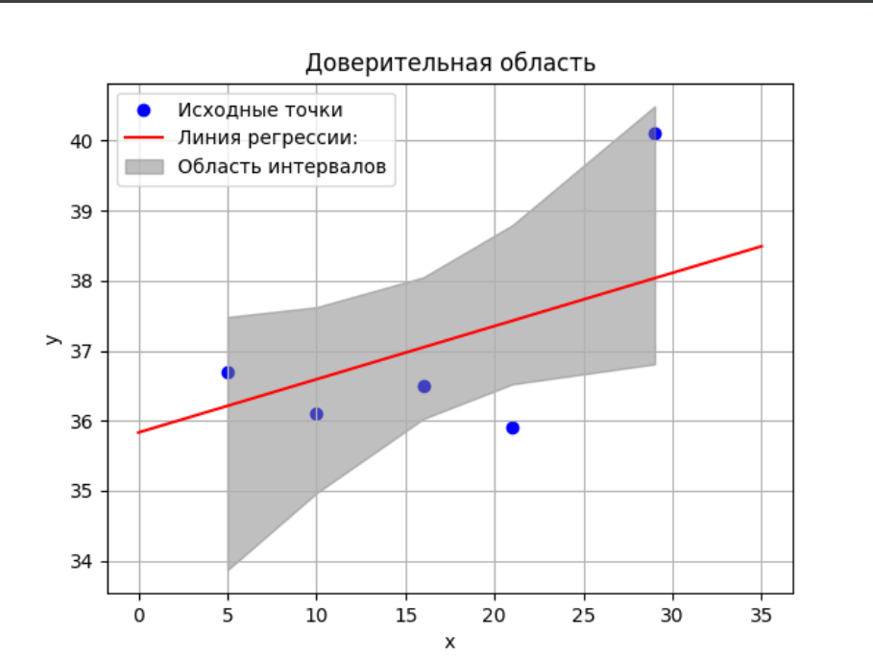  
График области  
  
**Вывод**:

На основании анализа двухмерной выборки построили точечную оценку линейной функции регрессии по методу средних и методу МНК. Проверили статистическую гипотезу об адекватности выбранной модели экспериментальным данным. Построили доверительные интервалы для коэффициентов функции регрессии и для всей функции.